**Guía de actividades.**

**Actividad No 1.**

**Indicaciones:** Debes desarrollar las siguientes actividades correspondientes al desempeño del nivel 1, enviarla en un solo archivo en Word a través de la opción correspondiente en la herramienta tareas, es importante que antes de desarrollarlas visites las fuentes de aprendizaje recomendadas al final de las actividades.

**LA ESTRUCTURA DEL ÁTOMO**

En el siglo V antes de Cristo, el filósofo griego Demócrito postuló, sin evidencia científica, que el Universo estaba compuesto por partículas muy pequeñas e indivisibles, que llamó "átomos".

Átomo, la unidad más pequeña posible de un elemento químico. En la filosofía de la antigua Grecia, la palabra “átomo” se empleaba para referirse a la parte de materia más pequeño que podía concebirse. Esa “partícula fundamental”, por emplear el término moderno para ese concepto, se consideraba indestructible. De hecho, átomo significa en griego “no divisible”. El conocimiento del tamaño y la naturaleza del átomo avanzó muy lentamente a lo largo de los siglos ya que la gente se limitaba a especular sobre él.

 Sin embargo, los avances científicos de este siglo han demostrado que la estructura atómica integra a partículas más pequeñas. Como veremos en estas actividades.

1. Observa este video con atención y da respuesta al interrogante:

[http://www.youtube.com/watch?v=vV8Ai4ah5m4](http://www.profesorenlinea.cl/Quimica/Mol_Avogadro.html)

|  |  |  |  |  |  |
| --- | --- | --- | --- | --- | --- |
| Demócrito y Leucipo | | Aristóteles | | Ernest Rutherford | |
| Jhon Dalton | Joseph Thomson | | Eugen Goldstein | | **Realiza un cuadro comparativo donde se pueda apreciar las diferentes teorías de estos científicos acerca del átomo en la antigüedad.** |

1. Observa este video

<http://www.youtube.com/watch?v=2K9kouD6oik&NR>

La teoría atómica avanzo con estos científicos.

Seleccione la respuesta correcta para los numerales 3 y 4 de a cuerdo a la siguiente figura. Justifica tu elección.

1. Thomson determinó experimentando con los tubos de vacío la masa del electrón. Sin embargo hoy día sabemos que el electrón en el interior del átomo se comporta más bien como una onda. Posible explicación de tal contradicción podría ser que ; señale la afirmación falsa
2. No existe tal contradicción ya que las ondas también tienen masa
3. El electrón se comporta como una onda y como una partícula manifestando una u otra naturaleza según el experimento al que lo sometamos
4. No podemos imaginar al electrón sólo como una onda o sólo como partícula ya que presenta ambos comportamientos simultáneamente, aún cuando los circunstancias acentúen más uno u otro
5. Según el recinto donde esté confinado, un átomo o un largo tubo de vidrio, el electrón manifestará uno u otro aspecto de su naturaleza.

Respuesta_______________

Justificación___________________________________________________

1. Si en el experimento de Rutherford sólo la mitad de las partículas hubieran atravesado el pan de oro , podríamos afirmar que
2. Los electrones seguirían rodeando al núcleo y tendrían a nivel cualitativo las mismas características que les asignó Rutherford, aunque cuantitativamente habría modificaciones.
3. El tamaño del núcleo del átomo sería mayor que el actual.
4. El tamaño del núcleo sería exactamente la mitad del volumen de átomo
5. La innovación fundamental que introdujo en el experimento seguiría siendo el que el átomo no era macizo y homogéneo, sino heterogéneo y más bien vacío.

Respuesta_______________

Justificación___________________________________________________

1. Partículas de un átomo
2. Defini cada elemento involucrado en este grafico.

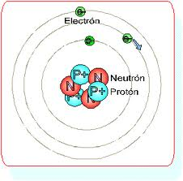

1. Ubica las cantidades relacionadas con los elementos del átomo.

|  |  |  |  |  |
| --- | --- | --- | --- | --- |
| ***Nombre*** | ***Masa*** | ***Masa atómica*** | ***Numero masa*** | ***carga*** |
| *Electrón* |  |  |  |  |
| *Protón* |  |  |  |  |
| *Neutrón* |  |  |  |  |

1. *Define , da las ecuaciones y da ejemplos de :*
2. *Masa atómica.*
3. *Números de Avogadros.*
4. *Mol.*
5. *Peso atómico.*
6. *Peso molecular.*
7. *Isotopo.*
8. *Nucleídos.*

Seleccione la respuesta correcta para los numerales 7 y 8 de a cuerdo a la siguiente figura. Justifica tu elección.

1. La masa de un protón es del orden de:

a) 10-24 g

b) 1024 g

c) 10 ² g

d) 10-50 g

Respuesta_______________

Justificación___________________________________________________

1. Un elemento tiene A = 80, puede poseer por lo tanto:

a) 80 protones y 35 neutrones.

b) 115 protones y 80 neutrones.

c) 35 protones y 45 neutrones.

d) 45 protones y 35 neutrones.

1. Un elemento posee 28 electrones y 31 neutrones, por lo tanto su número atómico y su número de masa son respectivamente:

a) 59 y 31.

b) 3 y 28.

c) 31 y 28.

d) 28 y 59.

Respuesta_______________

Justificación___________________________________________________

Fuentes de aprendizaje:

* *FUENTE: Página Web :
* [http://astronomos.net23.net/teorias/modelorutherford.html](http://www.youtube.com/watch)
* <http://es.wikipedia.org/wiki/%C3%81tomo>
* [http://www.profesorenlinea.cl/fisica/atomoEstructura.htm](http://www.fullquimica.com/2010/10/tipos-de-nuclidos-isotopos-isobaros-e.html)
* *BREVE DESCRIPCION: pagina que nos describe la estructura del átomo.
* *FUENTE: Página Web :
* [http://es.wikipedia.org/wiki/Masa_at%C3%B3mica](http://www.youtube.com/watch)
* <http://es.wikipedia.org/wiki/N%C3%BAmero_de_Avogadro>
* [http://www.profesorenlinea.cl/Quimica/Mol_Avogadro.html](http://www.cespro.com/Materias/MatContenidos/Contquimica/QUIMICA_INORGANICA/Estructura_electronicaatomo.htm)
* <http://www.educarchile.cl/Portal.Base/Web/VerContenido.aspx?ID=139508>
* *BREVE DESCRIPCION: definición de masa atómica, peso molecular y atómico, mol, numero de Avogadros.
* FUENTE: Página Web :
  + [http://www.educarchile.cl/Portal.Base/Web/VerContenido.aspx?ID=139508](http://personal1.iddeo.es/romeroa/latabla/configuracion.htm)
  + *BREVE DESCRIPCION: pagina que nos da una noción sobre estequiometria : mol , peso atómico ,peso molecular
* FUENTE: Página Web :
  + [http://fraymachete-fq.blogspot.com/2008_11_01_archive.html](http://www.youtube.com/watch)
  + <http://es.wikipedia.org/wiki/Nucleido>
  + [http://www.fullquimica.com/2010/10/tipos-de-nuclidos-isotopos-isobaros-e.html](http://www.youtube.com/watch)
  + *BREVE DESCRIPCION: pagina que nos da una noción sobre los nucleídos.

**Actividad No 2.**

**Indicaciones:**

Debes desarrollar las siguientes actividades correspondientes al desempeño del nivel 1, enviarla en un solo archivo en Word a través de la opción correspondiente en la herramienta tareas, es importante que antes de desarrollarlas visites las fuentes de aprendizaje recomendadas al final de las actividades.

**LA ESTRUCTURA ELECTRONICA**

Las propiedades de los elementos dependen, sobre todo, de cómo se distribuyen sus electrones en la corteza.

1. Observa este video y deduce la relación de los números cuánticos en la estructura atómica.

[http://www.youtube.com/watch?v=dcR45ONS0a0&feature=related](http://fraymachete-fq.blogspot.com/2008_11_01_archive.html)

|  |  |  |  |  |  |
| --- | --- | --- | --- | --- | --- |
| **Número cuántico principal (nivel de energía )(n)** | **Número cuántico orbital** | **Número de orbitales por subniveles** | **Número de orbitales por nivel de energía(n2)** | **Número de electrones por subniveles** | **Número de electrones por niveles de energía (2n 2)** |
| 1(K) |  |  |  |  |  |
| 2(L) |  |  |  |  |  |
| 3(M) |  |  |  |  |  |
| 4(N) |  |  |  |  |  |

1. ¿Cómo se usa este esquema para llenar los subniveles de energía? Da ejemplos

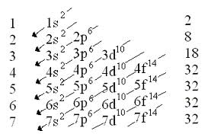

Fuentes de aprendizaje:

* FUENTE: Página Web :
* [http://www.cespro.com/Materias/MatContenidos/Contquimica/QUIMICA_INORGANICA/Estructura_electronicaatomo.htm](http://www.youtube.com/watch)
* *BREVE DESCRIPCION: Pagina que nos define los números cuánticos, los niveles de energía y sus orbitales.
* *FUENTE: web:
* <http://es.wikipedia.org/wiki/Configuraci%C3%B3n_electr%C3%B3nica>
* *BREVE DESCRIPCION: pagina que nos da una ubicación general sobre la distribución electrónica.
* *FUENTE: web:
* [http://personal1.iddeo.es/romeroa/latabla/configuracion.htm](http://html.rincondelvago.com/estudio-y-avance-de-la-tabla-periodica-de-los-elementos.html)
* *BREVE DESCRIPCION: pagina que nos da una ubicación acerca de los orbitales y su configuración.
* *FUENTE: video :
* <http://www.youtube.com/watch?v=W-auYxj-E-U>
* <http://www.youtube.com/watch?v=uLFa_5kdooA&feature=related>
* [http://www.youtube.com/watch?v=PLGdVxYn3Es&feature=related](http://tablaplus.awardspace.com/Tabla.html)
* <http://www.youtube.com/watch?v=29VMB2Z8u20&feature=fvwrel>
* *BREVE DESCRIPCION: videos acerca del manejo de los subniveles.

**Actividad No 3.**

**Indicaciones:**

Debes desarrollar las siguientes actividades correspondientes al desempeño del nivel 1, enviarla en un solo archivo en Word a través de la opción correspondiente en la herramienta tareas, es importante que antes de desarrollarlas visites las fuentes de aprendizaje recomendadas al final de las actividades.

**TABLA PERIÓDICA**

La tabla periódica de los elementos clasifica, organiza y distribuye los distintos elementos químicos, conforme a sus propiedades y características.

1. Ahora estudiaremos de forma detallada la tabla periódica. Observa este video y este gráfico.

<http://www.youtube.com/watch?v=spdKh3sh2j8&feature=fvwrel>

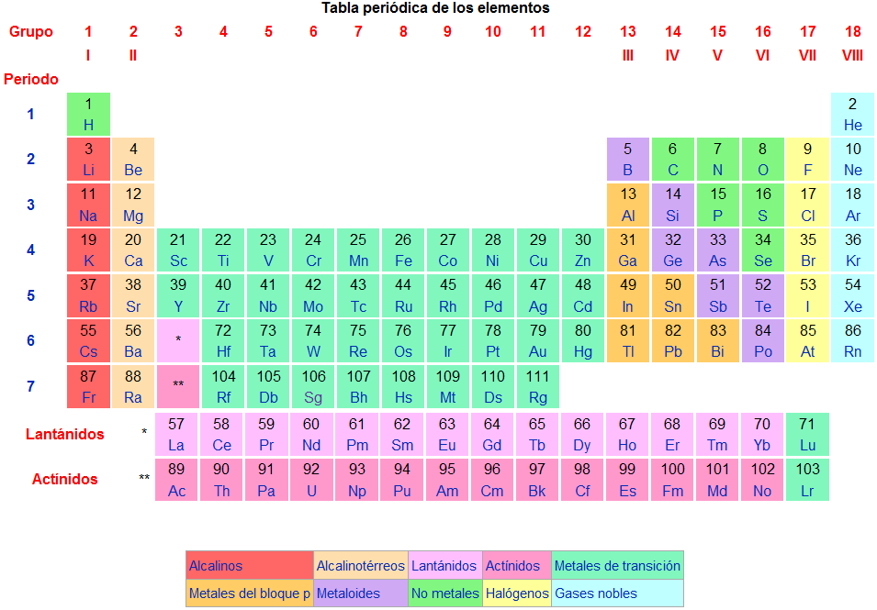

1. ¿Qué es un grupo?
2. ¿Cuántos grupos hay?
3. ¿Qué es un periodo?
4. ¿Cuántos periodos hay?
5. ¿Qué tienen en común los elementos de la tabla periódica que están colocados en la misma columna? ¿Y los que están colocados en la misma fila
6. ¿Qué criterio es el utilizado para ordenar los elementos en la tabla periódica? ¿Siempre ha sido así?
7. Observa la estructura electrónica de algunos elementos y su posición en la tabla periódica, ¿hay alguna relación?
8. En la tabla existen elementos metálicos, no metálicos, sólidos, líquidos, gases, etc. Observa detalladamente la tabla periódica y entre los primeros 103 elementos escribe el nombre de aquellos que son: sólidos; líquidos; gases; preparados artificialmente; metales; no metales; semimetales; gases nobles; alcalinos; halógenos; lantánidos.
9. ¿Qué son los bioelementos?
10. Existen seis elementos que constituyen, prácticamente, el 99% de toda la materia viva, ¿Cuáles son? Cita algunas propiedades de ellos.
11. Observa los siguientes elementos de la tabla periódica y responde:

|  |  |  |  |  |  |  |  |  |
| --- | --- | --- | --- | --- | --- | --- | --- | --- |
|  | Nombre | Símbolo | Número atómico | Peso atómico | Estructura atómica | densidad | Punto de ebullición | Punto de fusión |
|  |  |  |  |  |  |  |  |  |
|  |  |  |  |  |  |  |  |  |

  Seleccione la respuesta correcta para los numerales 3 y 4 de a cuerdo a la siguiente figura. Justifica tu elección.

**TABLA PERIÓDICA DE LOS ELEMENTOS QUÍMICOS**

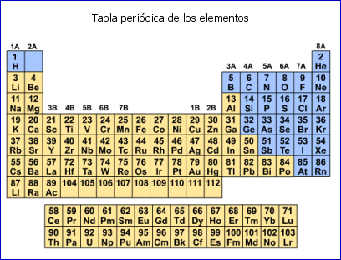

1. De acuerdo con la información inicial el número atómico del cadmio es
2. 48.
3. 47
4. 50
5. 49

Respuesta ___________

Justificación_________________________________________________________

1. Con base en la información inicial es válido afirmar que el elemento Te tiene
2. mayor tamaño atómico que el elemento S y que el elemento Fr
3. B mayor electronegatividad que el elemento Fr y que el elemento S
4. mayor electronegatividad que el elemento Po y que el elemento Fr
5. menor tamaño atómico que el elemento H y que el elemento P

Respuesta ___________

Justificación_________________________________________________________

Fuentes de aprendizaje:

* FUENTE: Página Web :
* <http://www.lenntech.es/periodica/tabla-periodica.htm>
* [http://tablaplus.awardspace.com/Tabla.html](http://www.educarchile.cl/Portal.Base/Web/VerContenido.aspx)
* <http://www.ptable.com/>
* *BREVE DESCRIPCION: página interactiva que la pulsar el mouse en cualquier elemento nos da su configuración.

* *FUENTE: web:
* [http://html.rincondelvago.com/estudio-y-avance-de-la-tabla-periodica-de-los-elementos.html](http://www.youtube.com/watch)
* *BREVE DESCRIPCION: estudio detallado de la tabla periódica.
* *FUENTE: video:
* <http://www.youtube.com/watch?v=f6yozOdDdKI&feature=related>
* [http://www.youtube.com/watch?v=VCq92NEGXWc&feature=related](http://www.profesorenlinea.cl/fisica/atomoEstructura.htm)
* [http://www.youtube.com/watch?v=anNRmXaNOI8&feature=related](http://es.wikipedia.org/wiki/Masa_at%C3%B3mica)
* <http://www.youtube.com/watch?v=oSywOBSJYkU>
* *BREVE DESCRIPCION: elementos de la tabla periódica